Harmonogram kurzu společenského tance a společenského chování pro mládež a kurzu tance pro dospělé 2022
25. ročník
Sál Základní umělecké školy Karla Malicha v Holicích
Kurz pro mládež |  |  |  |  | 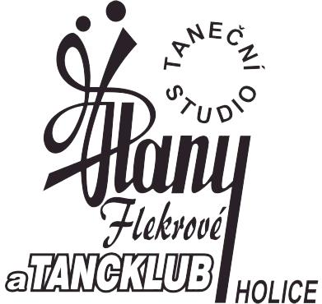
1. lekce | 9. září | pátek | 20:00-23:00 | seznamovací a zahajovací večer s výukou
2. lekce | 16. září | pátek | 20:00-22:00 | běžná lekce
3. lekce | 23. září | pátek | 20:00-22:00 | běžná lekce
4. lekce | 30. září | pátek | 20:00-22:00 | běžná lekce
5. lekce | 7. října | pátek | 20:00-23:00 | prodloužená
6. lekce | 14. října | pátek | 20:00-22:00 | běžná lekce | Kurz pro dospělé
7. lekce | 21. října | pátek | 18:00-20:00 | běžná lekce |  | 1. lekce | 21. října | 20:15-22:00
8. lekce | 25. října | úterý | 18:00-20:00 | běžná lekce |  | 2. lekce | 25. října | 20:15-22:00
9. lekce | 4. listopadu | pátek | 20:00-23:00 | prodloužená |  | 3. lekce | 4. listopadu | 20:00-23:00
10. lekce | 11. listopadu | pátek | 18:00-20:00 | běžná lekce |  | 4. lekce | 11. listopadu | 20:15-22:00
11. lekce | 18. listopadu | pátek | 18:00-20:00 | běžná lekce |  | 5. lekce | 18. listopadu | 20:15-22:00
12. lekce | 25. listopadu | pátek | 18:00-20:00 | běžná lekce |  | 6. lekce | 25. listopadu | 20:15-22:00
Ve víru tance – společenský ples, sobota 3. prosince 20:00 – 02:00
Kurz společenského tance a chování probíhá již tradičně ve své druhé polovině souběžně s kurzem pro dospělé, lekce těchto dvou kurzů na sebe časově navazují, proto od 21. října začínají lekce pro mládež od 18:00. Druhá prodloužená a závěrečný ples jsou pro oba kurzy společné.
Nebude-li kurz pro dospělé otevřen, budou lekce pro mládež začínat po celou dobu kurzu ve 20:00. Ples je určen také veřejnosti.
Pořadatel si vyhrazuje možnost organizačních změn.
V listopadu se uskuteční 27. ročník celostátní soutěže ve sportovním tanci Holický kramflíček.

